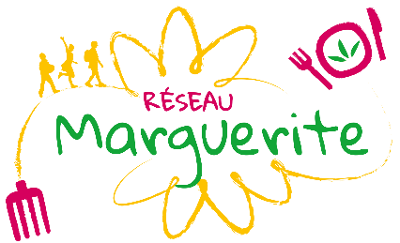 « Je mange donc je suis »

Photolangage :
- Choisis une photographie parmi celles proposées qui soit représentative de ce que « manger » signifie pour toi.

- Explique ton choix :

- Mise en commun à l’oral : tu présentes ta photographie et ton explication à la classe.
[Compétences D1.1 : S’exprimer à l’oral]

- Les thèmes abordés dans notre projet :
[Compétences D.5 : Analyser et comprendre les organisations humaines et les représentations du monde]

« Je mange donc je suis »

Travail à faire pour la prochaine séance : « Mon selfood »
Prends une jolie photo de ton plat préféré (sucré ou salé) et rédige quelques lignes qui justifient ton choix (son goût, un souvenir, un rêve...)
Envoie le tout par Pronote par message à Mme Nicolas ou à Mme Lavenue.

Nos thèmes :
- Gaspillage/déchets/restes Comment lutter contre le gaspillage ?
- Nutrition (physiologique) De quoi mon organisme a-t-il besoin ?
- Bien manger/équilibre (séance sucre/junk food/malbouffe) Un corps sain dans un esprit sain, c’est possible ?
- Inégalités accès alimentation/solidarité (pays riches/pauvres, pauvreté dans les pays riches) Comment mieux nourrir tous les humains ?
- Agriculture/élevage (d’où vient ma nourriture ?)
- Les régimes alimentaires. Ne pas tout manger et être en bonne santé : quels choix sont possibles ?

